《炽焰炮阵：铸锋少年》GALGAME完整剧情大纲
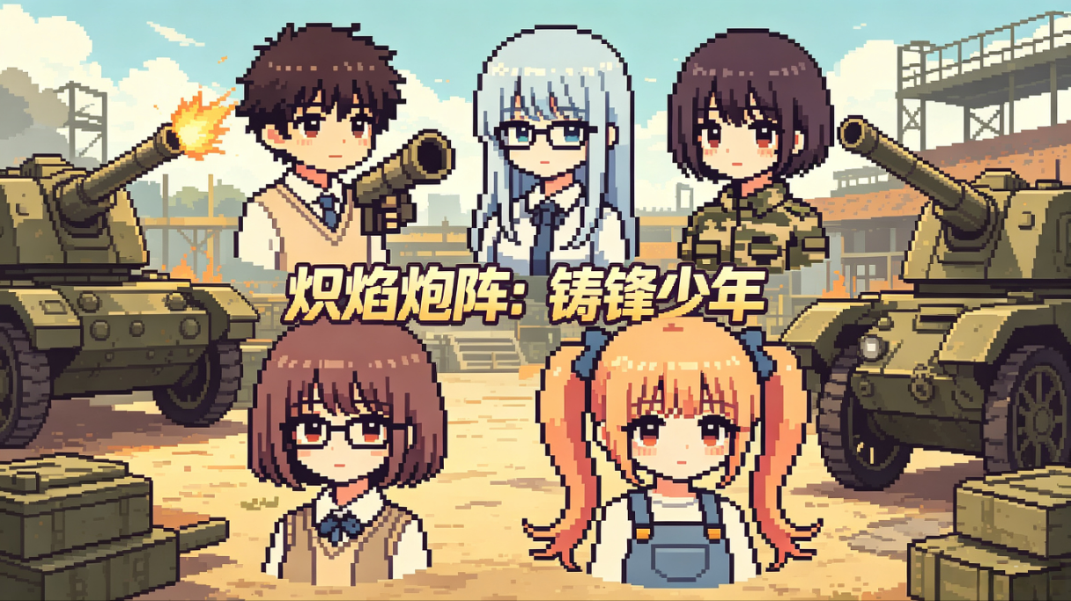
核心主题：少年以毕生热忱献身火炮军械，深耕火炮设计、实弹调校、阵地战术，以炮为魂、以火为志，热血逐梦军械之路﻿
男主：小G，性格沉稳偏执、动手能力极强，痴迷各类身管火炮，精通弹道测算、炮架改装、弹药适配，梦想打造极致完美火炮，为人外冷内热，极度重视同伴与信仰﻿
女主阵营：火炮同好社团全员少女，分设计组、操炮组、观测组、后勤调校组四大职能，各司其职组队征战赛事﻿

世界观设定
﻿
近未来和平竞技世界观，全社会盛行重型军械战术竞技赛，无实战杀伤，仅比拼火炮精度、弹道适配、阵地协同、改装创意、编队战术。﻿
各地高中设立火炮竞技社团，比拼野战炮、车载榴弹炮、速射炮、老式复刻火炮等多品类赛事，赛事分级：校内选拔→地区联赛→全国炽焰炮王大赛，是少年少女热血奔赴的青春舞台。﻿
男主小G考入以军械工科闻名的锋焰高等学园，入学唯一目标：钻研火炮，登顶全国火炮竞技之巅。﻿

人物人设

1. 男主·小G﻿
核心执念：一生献身火炮事业，坚信火炮是战场之魂，痴迷弹道学、炮身结构、实弹调校，不善言辞，一谈起火炮滔滔不绝，愿意为打磨一门好炮倾尽心血，护着社团所有人与自己热爱的军械信仰。
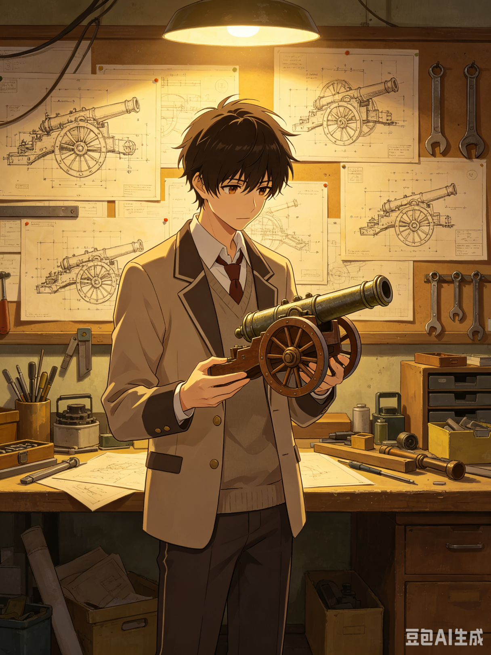
﻿
2. 女主1 苏凛 - 火炮主设计师﻿
清冷工科才女，精通机械制图与火炮结构设计，和小G理念相合，二人联手改良老式火炮，是男主最默契的技术搭档，外冷内热，默默支持男主所有火炮梦想。
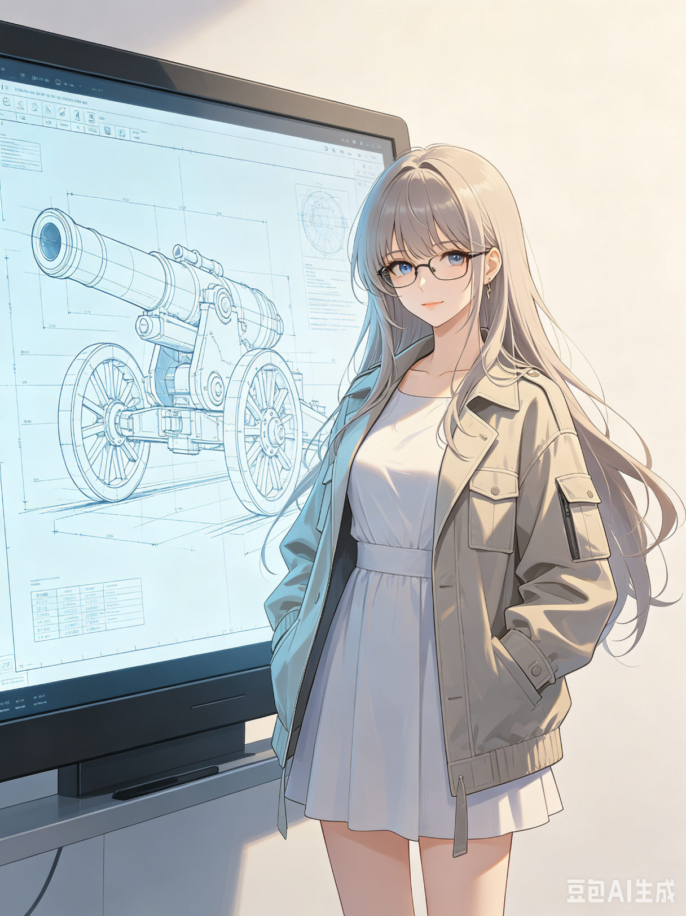
﻿
3. 女主2 夏燃 - 前线主炮手﻿
元气热血少女，天生擅长实弹操炮，反应极快，擅长快速架设火炮、应急开火，性格爽朗，是社团冲锋主力，崇拜小G的火炮调校能力。
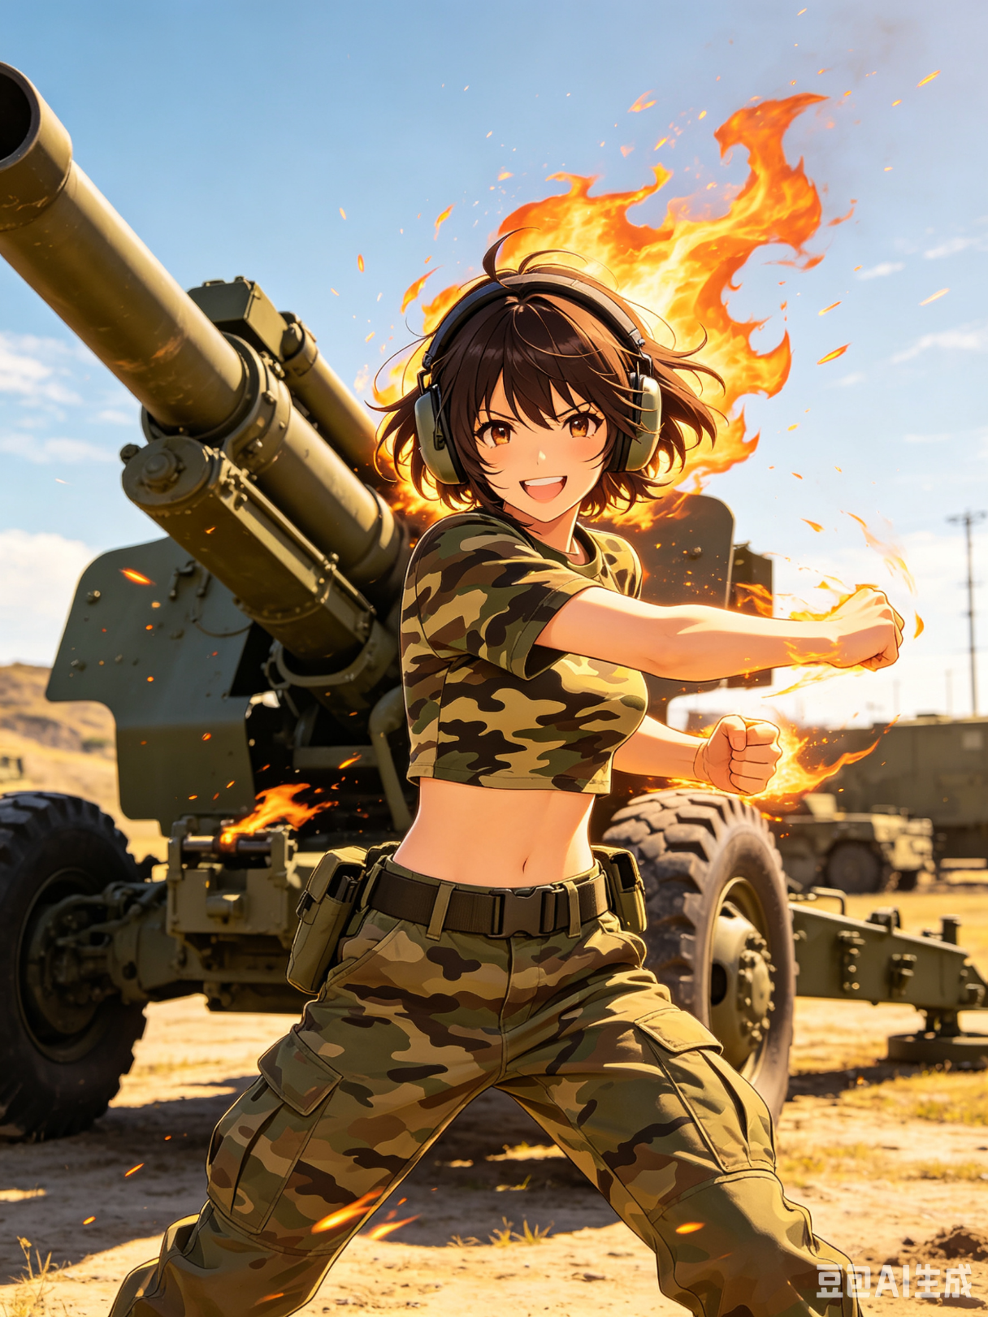
﻿
4. 女主3 温屿 - 弹道观测测算师﻿
细腻冷静，精通气象测算、距离校准、风偏修正，精准报出所有射击参数，是火炮命中目标的核心大脑，心思温柔，默默陪伴男主钻研理论。
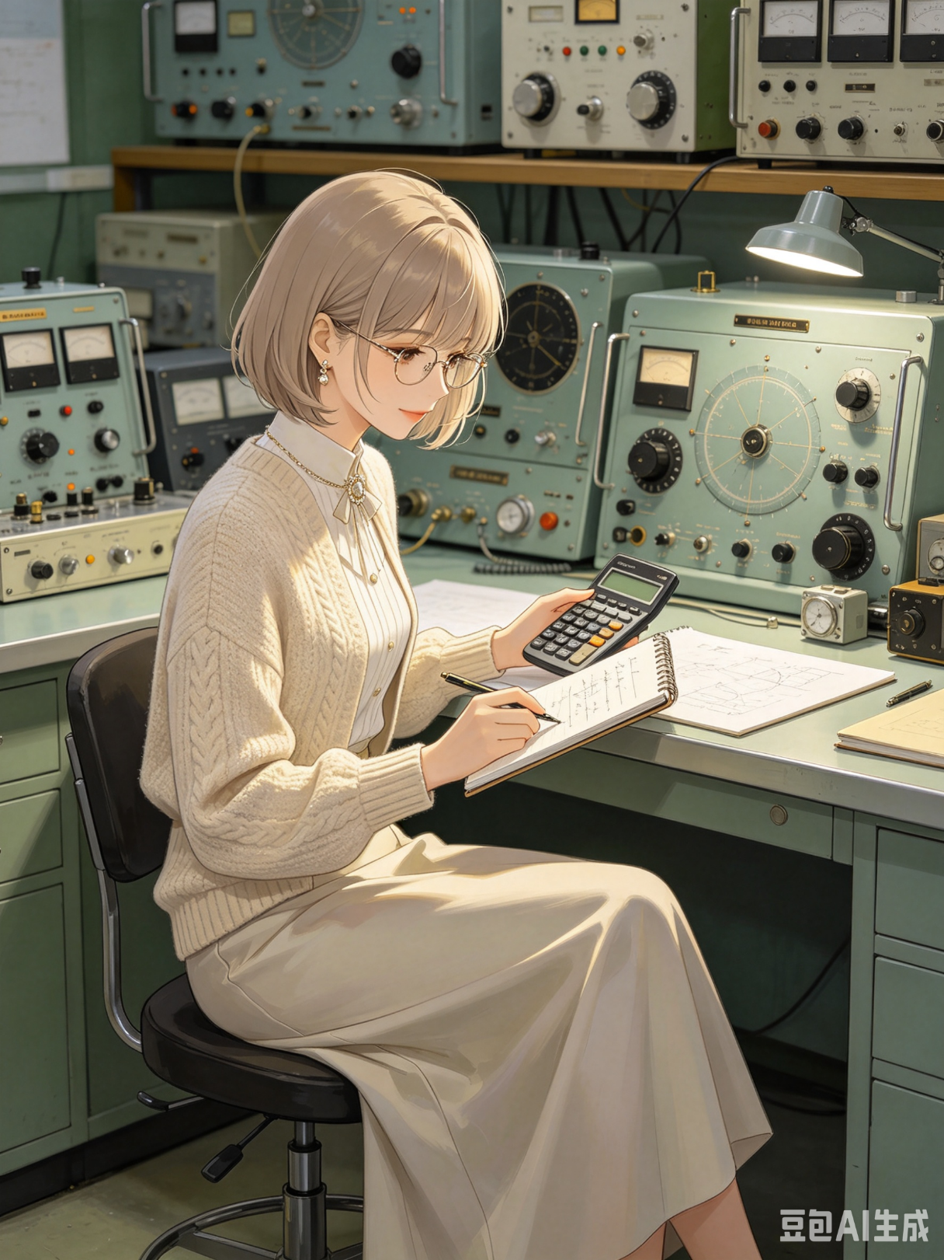
﻿
5. 女主4 秋柚 - 军械后勤调校师﻿
擅长炮架维护、零件改装、弹药调配、故障抢修，细心体贴，打理社团所有火炮装备，最懂男主熬夜改炮的辛苦。
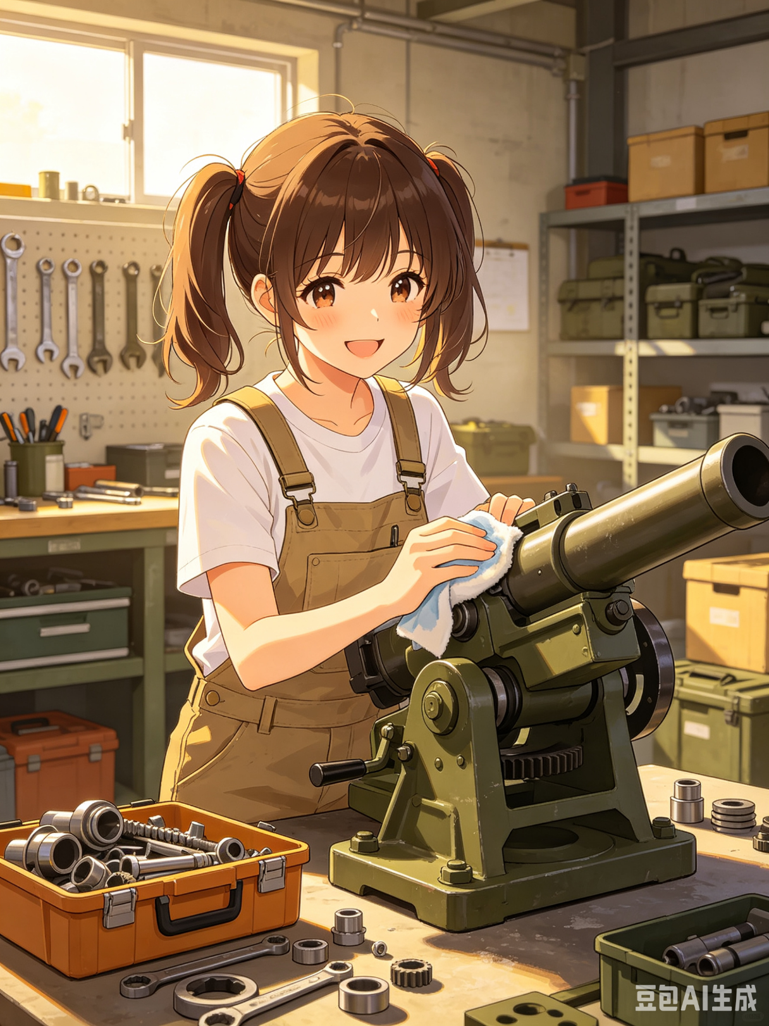
﻿
6. 敌对社团﻿
老牌强校黑岩重工社，崇尚暴力改装、追求火力碾压，轻视传统精密火炮，屡次嘲讽小G“死磕老式火炮没有前途”，成为前期主要劲敌。﻿

全章节剧情流程
﻿

第一章：入学逢炮，初心立誓
﻿
小G考入锋焰学园，拒绝热门机甲、轻武器社团，径直加入濒临废社的火炮同好社。﻿
社团仅剩寥寥数人，装备老旧、火炮精度极差，在校内备受嘲讽。小G初见破旧火炮瞬间动心，当众立下誓言：此生投身火炮，定让锋焰火炮响彻赛场。结识四位女主，初步组建初代炮阵小队，开启基础火炮学习与基础调校。﻿

第二章：队内磨合，炮阵成型
﻿
众人性格理念产生分歧：炮手追求射速，设计师追求耐用，观测师追求精准，小队战术混乱，初次校内小比惨败。﻿
小G放下执念，统筹所有人特长，效仿编队战术划分站位：观测前置报参、设计师改良炮身、炮手负责射击、后勤全程维护，确立协同火炮战术体系。﻿
男主亲自熬夜拆解老旧火炮，重新打磨炮膛、校准炮管，手把手教会众人火炮基础原理，社团羁绊逐渐加深，全员坚定追随火炮之路。﻿

第三章：地区联赛，初露锋芒
﻿
成功拿下地区联赛参赛资格，遭遇各路枪械、机甲社团轻视，认为笨重火炮早已落伍。﻿
比赛中对手依靠灵活机动压制阵型，小G临场调整阵地布局，利用火炮远距精准优势，搭配风偏测算精准打击靶标，凭借沉稳战术与精心调校的火炮逆风翻盘，一战成名，锋焰火炮社正式打响名气。﻿
支线剧情开启：可选择与不同女主加深羁绊，一同深夜改炮、野外实弹试射、研讨弹道知识。﻿

第四章：理念冲突，信仰之争
﻿
强敌黑岩重工社登场，以极致火力碾压众多社团，直言传统精密火炮早已落后，嘲讽小G坚守初心冥顽不灵。﻿
队内出现动摇，部分社员想要跟风改装追求高火力放弃精度。小G陷入迷茫，回忆自己热爱火炮的初衷——火炮从不是单纯追求威力，而是精准、坚守、沉心铸就的信仰。﻿
男主独自进山实地测试老式火炮，历经风雨调校炮具，坚定自我道路，说服全员坚守精工火炮路线，不随波逐流。﻿

第五章：极致铸炮，热血备战全国赛
﻿
全员进入高强度备战阶段，小G牵头联合苏凛完成专属定制竞技火炮设计与打造，反复进行千次弹道试射、极限环境调校、恶劣地形架设训练。﻿
小队模拟各类实战赛场环境：山地阵地、丛林隐蔽、平原齐射，复刻各类经典火炮战术，四人炮阵配合炉火纯青，默契无间。﻿
日常剧情：一起搬运炮具、检修零件、记录射击数据、夕阳下眺望火炮阵地，青春热血氛围感拉满。﻿

第六章：全国大赛，炽焰对决
﻿
全国炽焰炮王大赛正式开赛，各路顶尖火炮强队云集，赛程包含精准射靶、阵地攻防、改装创意比拼、编队协同四大赛事。﻿
一路过关斩将，最终决赛直面宿敌黑岩重工社。﻿
决赛战场环境恶劣，强风、复杂地形双重限制，对手全力爆发超高火力强行压制。危急时刻小G临场修正全部弹道参数，全队稳住阵型不动摇，摒弃花哨战术，以最纯粹、最扎实的火炮功底，打出满环精准命中。﻿

第七章：炮鸣终章，献身赤心
﻿
决赛绝杀命中目标，锋焰学园火炮社拿下全国总冠军，全场炮鸣响彻赛场。﻿
黑岩社长彻底认可小G坚守的火炮信仰，放下偏见惺惺相惜。

结局分线
﻿
1. 主线热血结局：小G并未止步赛事，立志走入专业军械领域，一生深耕火炮研发与调校，将青春与理想全数奉献给热爱的火炮事业，成为新生代顶尖火炮匠人。﻿
2. 单人女主恋爱结局：与心仪女主携手，一人铸炮一人相伴，或是一同攻读军械工科，或是留在社团传承火炮热血，青春与热爱双向奔赴。﻿
3. 社团圆满结局：火炮社壮大兴盛，小G成为社团领袖，带领新一届少年少女延续火炮热血，让献身火炮的信仰代代相传。

核心机制
﻿

成就
团结：未触发任何团队分裂的剧情﻿
献身：所有选择以火炮/团队的发展为第一原则﻿
求是：﻿
创新：﻿

角色
像素风，仿照星露谷物语与马里奥风格单个角色大小为32*32﻿
角色属性
好感度：决定后续剧情走向
属性：考虑下述所有因素的综合评价指标，每章节结束后，将随机给角色增加一定属性（还是不加吧）
运气：重要但又不那么重要的运气因素，最终比赛的胜利，运气影响最后比赛的结果（可以从70%升到95）

技术
python为主，剧情使用md描述，python解析md获取剧情（标题标记）﻿
存档，使用

核心热血内核（贴合双番调性）
﻿
本作以火炮为精神载体，没有热血战争，只有少年少女纯粹的热爱、并肩同行的青春、坚守本心的执着。﻿
男主小G舍弃浮躁潮流，一心一意献身火炮事业，以匠心铸炮，以热血逐梦，诠释最纯粹的军械热爱与青春信仰。﻿
需要我再补充游戏CG场景文案、角色告白台词、赛事对战名场面剧本吗？

